МИНИСТЕРСТВО НАУКИ И ВЫСШЕГО ОБРАЗОВАНИЯ
РОССИЙСКОЙ ФЕДЕРАЦИИ
федеральное государственное автономное
образовательное учреждение высшего образования
«Самарский национальный исследовательский университет
имени академика С.П. Королева»
(Самарский университет)

Институт информатики и кибернетики
Кафедра ПИАШ

Отчет по лабораторной работе № 2
Дисциплина: «Программная инженерия»

Тема: «Внешнее описание программных комплексов»

Выполнили:
Фролов Д.В.
Филиппов Я.В.
Группа: 3203-090401D

Самара 2025
ЗАДАНИЕ
- Исходные данные: вариант задания (предоставляется преподавателем).
2 Общий план выполнения работы
2.1 Провести анализ концепции программной системы (ПС).
2.2 Определить основное назначение ПС.
2.3 Выработать цель разработки предлагаемой ПС.
2.4 Разработать диаграмму PDOM.
2.4.1 Определить классы и объекты.
2.4.2 Определить зависимости.
2.4.3 Указать роли и кратность.
2.5 Подготовить словарь данных: описать на естественном языке все классы, объекты, атрибуты, зависимости.
2.6 Построить диаграмму PDOM.
2.7 Сдать работу преподавателю, защитить отчет о лабораторной работе и получить зачет по лабораторной работе.

3. Содержание отчета
Отчет по работе может быть оформлен в произвольном виде, и должен содержать элементы внешнего описания, предлагаемого к разработке ПС.
3.1 Название ПС.
3.2 Описание основного назначения ПС.
3.3 Цель разработки ПС.
3.4 Диаграмма PDOM.
3.5 Словарь данных.
3.6 Таблица описания объектов, классов и атрибутов.
3.7 Таблица описаний ролей и зависимостей.
ХОД РАБОТЫ
1. Разрабатываемая программная система (ПС) носит название: «Постпроцессор для системы ADEM, для пяти-осевого обрабатывающего центра IMU-5X-400 ».
2. Разрабатываемая система позволит переводить данные о траектории движения инструмента из CAM-системы в управляющий код (G-код), понятный конкретному станку с ЧПУ, учитывая его особенности (кинематику, параметры, функции) для корректного и эффективного выполнения обработки детали.
3. Цель разработки, предлагаемой ПС: Разработка постпроцессора для интегрированной CAD/CAM/CAPP/PDM системы ADEM и управляющей программы в модуле ADEM-CAM для фрезерной обработки деталей на пяти-осевом обрабатывающем центре с ЧПУ.
4. Диаграмма PDOM.
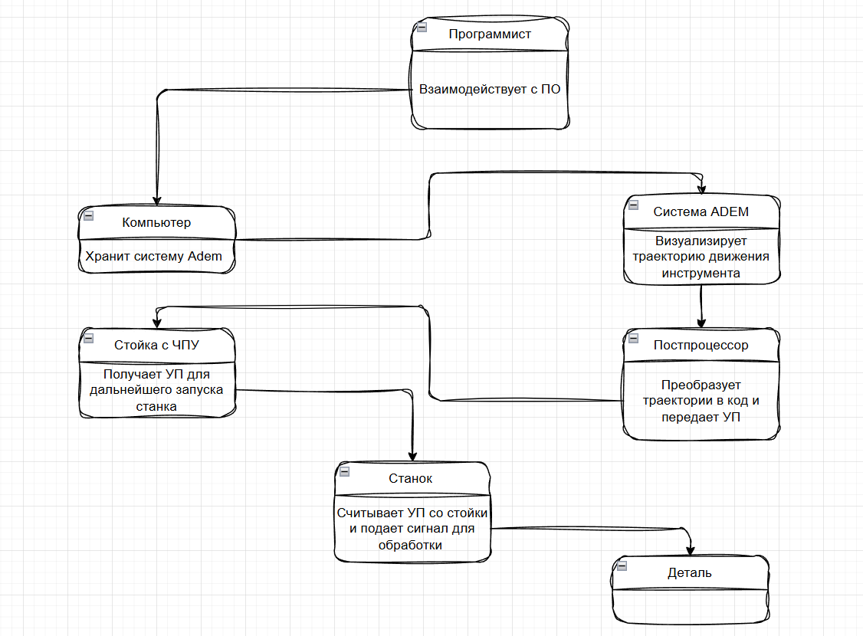
Рисунок 1 – Диаграмма PDOM разрабатываемой системы

5. Словарь данных.
Программист взаимодействует с CAM системой ADEM, задает параметры траектории движения инструмента. ПС переводит данные о траектории движения инструмента из CAM-системы в управляющий код, понятный конкретному станку с ЧПУ.
6. Таблица описания объектов, классов и атрибутов
Объект/ класс | Название | Атрибуты
Класс | Программист | Имя; права; рабочий день
Класс | Система ADEM | Версия, интерфейс
Класс | Управляющая программа | Траектория, инструмент
Класс | Постпроцессор | Макрос, алгоритм
Класс | Станок | Стойка ЧПУ, количество осей, кинематика
Объект | Компьютер | Операционная система, вычислительная мощность
Объект | Стойка ЧПУ | Название; набор команд и алгоритмов
Объект | Деталь | Название; номер

7. Таблица описаний ролей и зависимостей
Роль | Зависимость | Класс
Программист | Общается с компьютером и получает обратную связь | Программист
Графический интерфейс | Создает траекторию движения инструмента | Система ADEM
Управляющая программа | Хранит программу траекторию в виде списка команд | Управляющая программа
Постпроцессор | Переводит траекторию в программу | Постпроцессор
Станок | Исполняет команду | Станок
Стойка ЧПУ | Отправляет команду | Стойка ЧПУ
Деталь | Соответствует КД | Деталь

ЗАКЛЮЧЕНИЕ
В результате выполнения лабораторной работы выполнено оформление внешнего описания программного обеспечения в виде диаграммы PDOM, составлены таблица описаний объектов, классов, атрибутов, а также таблица ролей и зависимостей.

